**中国物流与采购联合会**

物联冷链字〔2020〕93号

**关于召开2020第十四届中国冷链产业年会的通知**

各会员企业及相关单位：

2020年受新冠肺炎疫情影响，“生鲜电商+冷链宅配”、“中央厨房+食材冷链配送”等农产品冷链物流新模式新业态新技术不断涌现，为推动消费升级创造了更多机遇。保障餐桌、菜篮及时供应不仅促使电商、物流企业开足马力，也使得冷链物流建设进入加速发展阶段。

新常态下，人口重新聚集、城市经济引擎启动、政策支持力度加大、消费模式转型升级，冷链物流将进入一个前所未有的高速发展时期。面对新的“春天”，冷链行业如何育新机、开新局，实现新一轮转型升级？如何把握机遇，迎接挑战？

基于此，中国物流与采购联合会定于2020年12月9-11日在安徽省合肥市召开2020第十四届中国冷链产业年会。本届年会将以“聚势·谋远·链动未来”为主题，探讨新形势下冷链行业如何思变破局，聚力共荣，谋求可持续发展新出路。

有关事项通知如下：

**一、组织机构**

主办单位：中国物流与采购联合会

承办单位：中国物流与采购联合会冷链物流专业委员会

联合承办单位：安徽江淮汽车集团股份有限公司

**二、会议时间**

报到时间：2020年12月9日

会议时间：2020年12月10-11日

**三、会议地点**

安徽省合肥市

1. **会议规模**

1000人

**五、会议主题**

聚势·谋远·链动未来

**六、主要议题**

1.冷链行业最新政策、法规、标准解读；

2.新常态下，冷链物流行业发展的机遇与挑战；

3.新消费趋势下，农产品冷链物流模式新风向；

4.全链条闭环追溯管理体系的构建与发展；

5.5G+赋能冷链物流行业解决方案；

6.后疫情时代，生鲜电商、宅配冷链发展思考。

**七、同期活动**

1.2020 中国冷链年度企业、年度人物颁奖典礼；

2.2019-2020中国冷链产业“金链奖” 颁奖典礼；

3.2020中国冷链年度成长型企业颁奖典礼；

4.供需对接会。

1. **参会企业**

1.食品生产、加工企业、食品进出口贸易企业；

2.餐饮、生鲜电商、零售企业；

3.食品供应链企业；

4.冷链物流服务商、冷库运营商、冷库地产商；

5.冷链技术、装备企业；

6.金融投资、咨询企业；

7.政府机构、科研机构；

8.行业协会、科研院校等。

**九、联系方式**

联 系 人：孔繁3

联系电话：18610812904

邮 箱：kongp6@outlook.com

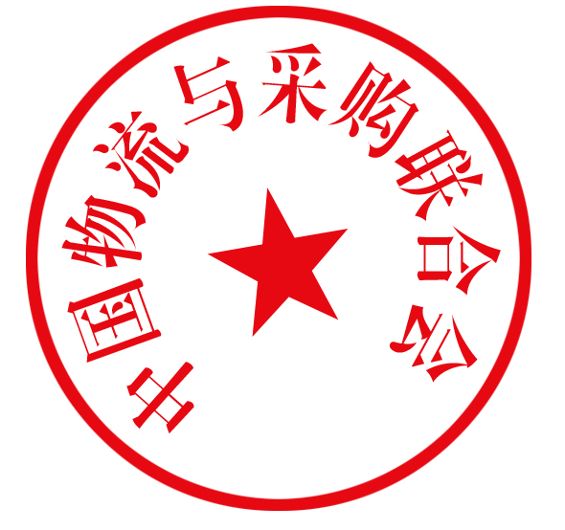

中国物流与采购联合会

二○二○年九月八日